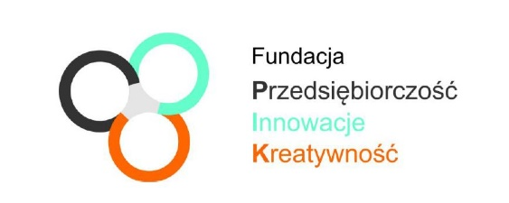
zaprasza na
spotkanie dla przedsiębiorców
19 kwietnia (wtorek) godz. 18, ul. Pucka 9A (stary Młyn)
Rodzina
RAZEM
Aktywizacja
Działalność
Edukacja
Fundacja PIK w roku 2016 realizuje w Redzie projekt R.E.D.A. RAZEM, którego celem jest promowanie przedsiębiorczości i wspieranie istniejących lub nowo powstających przedsiębiorstw.

W kwietniu zapraszamy na kolejne spotkanie dla przedsiębiorców.

19 kwietnia tematem spotkania będzie własność intelektualna, znaki firmowe i towarowe, logo firmy.

Spotkanie poprowadzi doświadczony prawnik, nauczyciel akademicki, autor prac z zakresu prawa własności intelektualnej, prawa farmaceutycznego i prawa humanitarnego.
W czasie spotkania będzie można dowiedzieć się o praktycznym zastosowaniu prawa własności intelektualnej. Spotkanie zakończy się czasem przeznaczonym na zadawanie pytań.

Zapraszamy wszystkich zainteresowanych na spotkanie przy ul. Puckiej 9 (budynek Starego Młyna), przy starym Urzędzie.
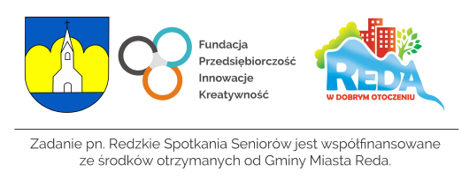
Zadanie pn. R.E.D.A. RAZEM jest dofinansowane ze środków otrzymanych od Gminy Miasta Reda.

